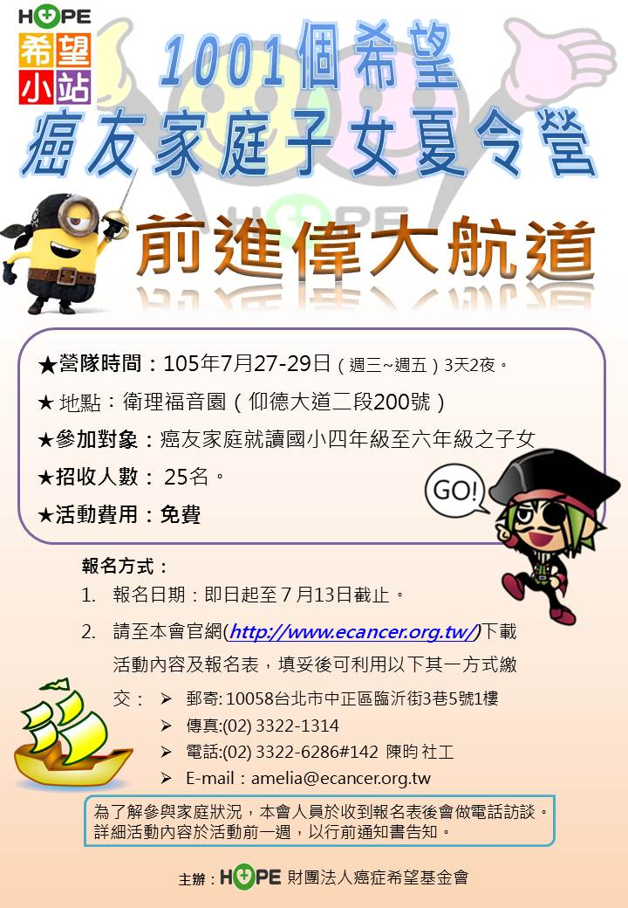
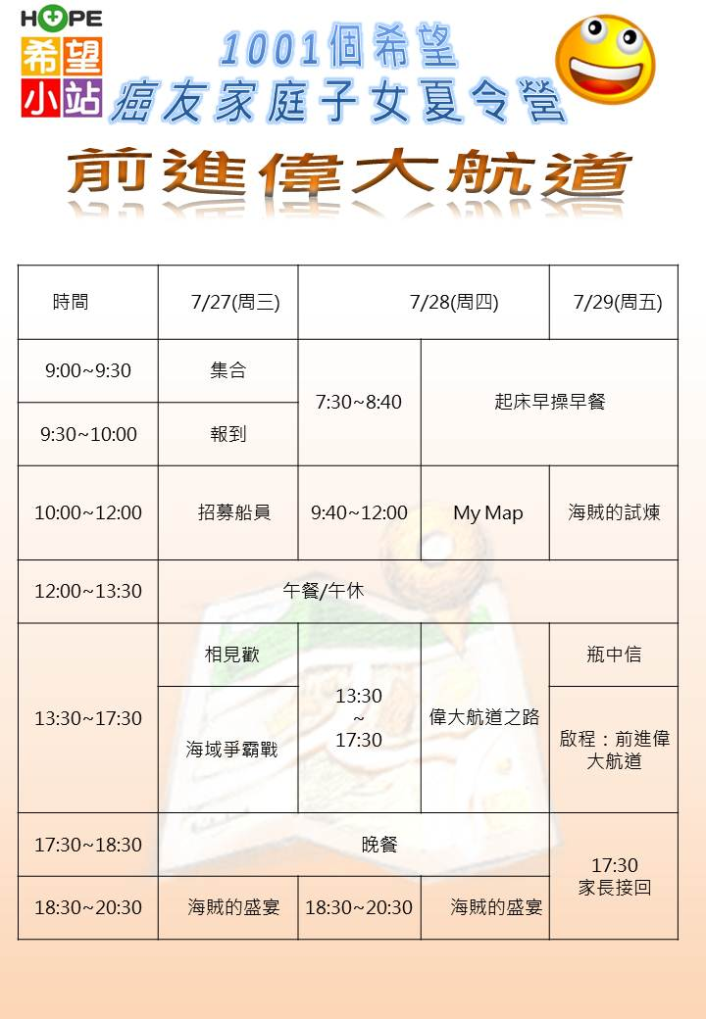


台北市中正區臨沂街3巷5號1樓
電話：02-33226286 傳真：02-33221314

【1001個希望】105年 癌友家庭子女夏令營報名表(台北場7/27-29)
家長(病友)資料
姓名 | □男 □女 |  |  | 生日 |  | 年 月 日
癌症類別 |  |  |  | 期別 |  | □1 □2 □3 □4 □不詳
就診醫院 |  |  |  | 治療情況 |  | □穩定追蹤中□治療中(化/放/標靶)  □結束治療5年以上□其他_________
確診日期 | 年 月
訊息來源 | □學校 □醫院 □報紙 □一般網路 □基金會活動 □基金會官網  □基金會會刊 □基金會工作人員 □其他:
緊急聯絡人 | □同病友 |  |  | 聯絡電話 |  |  |  | 手機
聯絡地址 | □ □ □
參加成員資料1
姓名/關係 |  | 性別 | □男 □女 |  |  |  | 飲食 | □葷 □素
身分證字號 |  | 生日 | 年 月 日 |  |  |  | 年級 | （暑假後）
學員  健康狀況 | □健康良好 □曾罹重大疾病 □需定期用藥  □過敏（□食物 □藥物 □其他，說明過敏原______________________________）  □其他需注意之身體狀況
個人特質 | □情緒穩定 □容易激動 □敏感 □自動自發 □活潑開朗 □獨立  □被動依賴 □退縮害羞 □缺乏自信 □多愁善感 □反抗權威 □壓抑  □自我中心 □其他____________________________
情緒處理  方式 | □向別人傾訴 □哭泣 □生悶氣 □對別人發脾氣 □試圖找出解決困擾的方法  □以休閒娛樂方式抒解 □不清楚 □其他，請說明：
參加成員資料2
姓名/關係 |  | 性別 | □男 □女 |  |  |  | 飲食 | □葷 □素
身分證字號 |  | 生日 | 年 月 日 |  |  |  | 年級 | （暑假後）
學員  健康狀況 | □健康良好 □曾罹重大疾病 □需定期用藥  □過敏（□食物 □藥物 □其他，說明過敏原______________________）  □其他需注意之身體狀況
個人特質 | □情緒穩定 □容易激動 □敏感 □自動自發 □活潑開朗 □獨立  □被動依賴 □退縮害羞 □缺乏自信 □多愁善感 □反抗權威 □壓抑  □自我中心 □其他____________________________
情緒處理  方式 | □向別人傾訴 □哭泣 □生悶氣 □對別人發脾氣 □試圖找出解決困擾的方法  □以休閒娛樂方式抒解 □不清楚 □其他，請說明：
你認為需要在活動進行中協助孩子的部份或對活動的期待？

